|  |  |  |
| --- | --- | --- |
| F:\UNIB 2 beda bingkai.png | D:\Office\JIMI\logo new.png  Faculty of Sains and Technology, Ibrahimy University  S4-Accredited : 105/E/KPT/2022  Journal page is available to : <https://journal.ibrahimy.ac.id/index.php/JIMI> | F:\New folder\Music\Release\JIMI Volume 4.1\newCOver.jpg |

**MODEL KLASIFIKASI PERAIRAN AIR TAWAR BERDASARKAN SPESIES IKAN LELE MENGGUNAKAN METODE RANDOM FOREST**

**Fauzi Ramadhan1), Mohammad Ikhwan D2), Vidya Hardyanti3), dan Arzety Bilbina4)**

*1Program Studi Sistem Informasi Kelautan, Universitas Pendidikan Indonesia Kampus Serang*

*2Program Studi Sistem Informasi Kelautan, Universitas Pendidikan Indonesia Kampus Serang*

*3Program Studi Sistem Informasi Kelautan, Universitas Pendidikan Indonesia Kampus Serang*

*4Program Studi Sistem Informasi Kelautan, Universitas Pendidikan Indonesia Kampus Serang*

*email*: [1fauziramadhan27@upi.edu](mailto:1fauziramadhan27@upi.edu), 2[wawandrmwn12@upi.edu](mailto:wawandrmwn12@upi.edu), 3 [vidyahardyanti@upi.edu](mailto:vidyahardyanti@upi.edu), 4arzetybilbinaa12@upi.edu

|  |  |  |
| --- | --- | --- |
| ARTICLE INFO |  | ABSTRACT |
| Article History:  Recieved : xx Bulan Tahun  Accepted : xx Bulan Tahun  Published : xx Bulan Tahun |  | This study aims to develop an effective classification model in identifying catfish species based on the characteristics of freshwater waters. The method used is the Random Forest Classification method which has been proven effective in various classification applications. The dataset used in this study consists of catfish morphometric data such as length and weight and other supporting variables such as species or habitat. In the data preprocessing stage, missing data, category variable coding, and numerical data normalization were handled. Next, the dataset is divided into training data and test data with a certain ratio. The Random Forest model is constructed by setting hyperparameters such as the number of decision trees and maximum depth. Model evaluation is performed using evaluation metrics such as accuracy, precision, recall, and F1-Score. The results showed that the Random Forest classification model successfully achieved an accuracy of 82.76%. The precision and recall obtained were 73.89% and 82.76% respectively. In addition, the resulting F1-Score is 78.07%. The best parameter setting for the model is to use a maximum depth of 5 and the number of decision trees 150. Based on the evaluation results, it can be concluded that the Random Forest classification model is able to classify freshwater waters based on catfish species with a sufficient level of accuracy. This model has the potential to be a useful tool in supporting the identification of catfish species in freshwater waters quickly and efficiently. However, it should be noted that this research still has room for improvement and performance enhancement through further experiments and the use of a wider dataset. |
| Keywords:  model, classification, random forest, data |  |
| IEEE style in citing this article:  Nama penulis, “Judul Artikel”, Nama Jurnal, vol. x, no. x, pp. xx-xx, Bulan. Tahun. |  |
| Corresponding Author:  Fauzi Ramadhan  Universitas Pendidikan Indonesia Kampus Daerah Serang |  |  |

© 2022 Jurnal Ilmiah Informatika (Scientific Informatics Journal) with CC BY NC licence

**PENDAHULUAN**

Perairan air tawar di Indonesia meliputi danau, sungai, waduk, dan rawa-rawa. Indonesia memiliki banyak danau besar seperti Danau Toba di Sumatera Utara, Danau Singkarak di Sumatera Barat, dan Danau Maninjau di Sumatera Barat. Sungai-sungai besar di Indonesia termasuk Sungai Kapuas di Kalimantan Barat, Sungai Mahakam di Kalimantan Timur, dan Sungai Musi di Sumatera Selatan (Direktorat Jenderal Sumber Daya Air, 2017). Sumber daya air tawar di Indonesia memiliki peran penting dalam mendukung kehidupan masyarakat, termasuk untuk irigasi pertanian, pasokan air minum, energi hidroelektrik, dan transportasi sungai. Namun, perairan air tawar di Indonesia juga menghadapi tantangan seperti polusi, pengurangan aliran sungai akibat perubahan penggunaan lahan, dan penurunan kualitas air (Nugraha, A. D., 2019).

Kawasan Perairan (*aquatic ecosystem*) merupakan jenis kawasan yang sebagian besar lingkungannya didominasi oleh air (Budianto, 2015). Banyak faktor yang berperan dalam ekosistem perairan seperti sinar matahari, suhu dan bahan garam terlarut. Lingkungan yang salinitasnya (kadar garamnya) rendah dimasukkan ke dalam kategori ekosistem air tawar, sedangkan lingkungan yang salinitasnya (kadar garamnya) tinggi dimasukkan kedalam kategori ekosistem air laut. Pada Kawasan perairan tertentu, masih sulit bagi pembudidaya ikan untuk memilih jenis ikan yang cocok untuk dibudidayakan selama pada proses akuakultur tersebut. Akuakultur sendiri yaitu mengacu pada penangkaran hewan air atau tanaman air di lingkungan air tawar dan asin, terutama untuk makanan (M. M. Islam, 2021). Pada akuakultur kualitas air sangat berpengaruh karena kualitaas air yang baik dapat mempengaruhi produksi ikan yang akan di budidayakan (L. N. Ayuniar, 2018).

Perairan air tawar adalah ekosistem perairan tawar terestrial yang dipengaruhi oleh kondisi geografis daratan sekitarnya, sehingga pada badan air pedalaman tertentu dapat memiliki karakteristik yang berbeda dan memiliki ciri khas (S. W. Utomo, 2014). Mempelajari dan memahami perairan air tawar sangat penting untuk menjaga keseimbangan ekosistem, konservasi sumber daya air, dan mendukung kehidupan manusia dan organisme lainnya (Barus, 2020). Dalam upaya untuk mengelola perairan air tawar dengan lebih efektif, penggunaan model klasifikasi dapat menjadi alat yang berharga (Latuconsina, H, 2021).

Salah satu metode yang dapat digunakan untuk mengklasifikasikan dataset jenis- jenis ikan yaitu dengan menggunakan data mining. Data mining merupakan salah satu cara atau metode untuk memecah data menjadi informasi dan pola baru yang sebelumnya tidak diketahui serta biasanya menggunakan 3 model yaitu *Regression, Classification, dan Clustering* (Matondang, A. H, 2018). Model klasifikasi (*Classification*) merupakan metode analisis yang digunakan untuk memprediksi atau mengklasifikasikan data berdasarkan atribut-atribut yang dimilikinya. Dalam konteks perairan air tawar, model klasifikasi dapat membantu mengidentifikasi dan mengklasifikasikan berbagai jenis perairan berdasarkan karakteristik fisik, kimia, biologi, dan lingkungan. (Soegianto 2019).

Penelitian ini menerapkan teknik data mining dengan model *classification random forest*, untuk mengidentifikasi dan mengklasifikasikan perairan air tawar berdasarkan spesies ikan lele apakah efektif atau tidak berdasarkan variable yang berbeda seperti panjang dan berat pada spesies ikan lele. Salah satu pendekatan yang digunakan dalam identifikasi spesies ikan adalah model klasifikasi berdasarkan atribut fisik ikan, seperti berat dan panjang. Dalam hal ini, metode Random Forest telah terbukti efektif dalam melakukan klasifikasi spesies berdasarkan atribut fisik. Random Forest adalah algoritma pengklasifikasi yang berbasis pada ensemble learning, yang menggabungkan beberapa pohon keputusan untuk membuat keputusan akhir. Metode ini cocok untuk digunakan dalam klasifikasi perairan air tawar berdasarkan berat dan panjang spesies ikan lele. Dengan menggunakan metode Random Forest, model klasifikasi dapat dilatih untuk mengenali pola dalam data fisik spesies ikan lele yang berhubungan dengan perairan air tawar. Data fisik, seperti berat dan panjang, dapat memberikan indikasi tentang spesies ikan yang ditemukan di perairan air tawar. Dengan memanfaatkan dataset yang luas dan diversifikasi, model klasifikasi dapat belajar untuk mengenali dan mengklasifikasikan spesies ikan lele dengan tingkat akurasi yang tinggi.

**METODE PENELITIAN**

Metode penelitian yang digunakan adalah sebagai berikut :

1. **Studi Literatur :**

Studi literatur yaitu suatu pendekatan yang menggunakan informasi dan penelitian yang telah dilakukan sebelumnya oleh peneliti lain. Tujuan dari metode ini adalah untuk mengumpulkan dan menganalisis literatur yang relevan yang berkaitan dengan topik penelitian, sehingga dapat memberikan pemahaman yang lebih baik tentang isu yang sedang diteliti.

1. **Pengumpulan Data :**

Mengumpulkan data tentang perairan air tawar yang mencakup informasi tentang spesies ikan lele dan atribut lingkungan terkait. Data yang diperoleh yaitu melalui dataset Kaggle. Teknik atau cara yang kami lakukan untuk mengumpulkan data yaitu dengan cara mengunduh dataset dari website Kaggle dan memilih dataset yang berkaitan dengan ikan lele kemudian dataset tersebut kami olah.

1. **Preprocessing Data :**

Melakukan pembersihan data dengan menghapus nilai yang hilang, duplikat, atau tidak valid. Melakukan transformasi atau normalisasi data jika diperlukan untuk mengatasi skala yang berbeda atau distribusi yang tidak normal. Melakukan encoding pada variabel kategorikal jika diperlukan, misalnya menggunakan metode One-Hot Encoding.

1. **Pembagian Dataset :**

Membagi dataset menjadi data latih (training set) dan data uji (test set). Data latih digunakan untuk melatih model klasifikasi, sedangkan data uji digunakan untuk menguji performa model.

1. **Konstruksi dan Evaluasi Model :**

Mengimplementasikan metode Random Forest untuk melakukan klasifikasi perairan air tawar berdasarkan spesies ikan lele. Menentukan parameter-parameter yang optimal untuk model, seperti jumlah pohon keputusan, kedalaman pohon, dan kriteria splitting. Melatih model menggunakan data latih dan melakukan validasi silang (cross-validation) untuk memastikan kinerja yang stabil. Mengukur kinerja model menggunakan metrik evaluasi yang relevan, seperti akurasi, presisi, recall, dan F1-score.

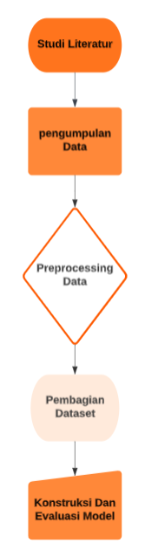

*Gambar 1. Tahapan Metode Penelitian*

**HASIL DAN PEMBAHASAN**

1. **Studi Literatur**

Metode Random Forest Classification:

Metode Random Forest Classification telah banyak digunakan dalam berbagai aplikasi klasifikasi, termasuk dalam bidang bioinformatika, ekologi, dan ilmu kelautan. Penelitian oleh Breiman (2001) menunjukkan bahwa Random Forest Classification memiliki keunggulan dalam mengatasi masalah klasifikasi dengan dataset yang besar dan atribut yang banyak. Metode ini juga dikenal karena kemampuannya dalam mengatasi overfitting dan memiliki toleransi terhadap variabel yang tidak relevan.

1. **Pengumpulan Data**

Dalam penelitian ini, teknik pengumpulan data adalah metode atau prosedur yang dapat digunakan untuk mengumpulkan data. Data yang dihasilkan adalah dataset sekunder dari set data Kaggle.

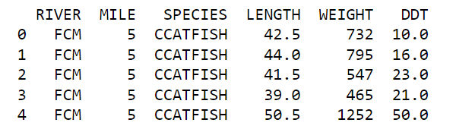

*Gambar 2. Dataset Kaggle Ikan Lele*

1. **Preprocessing Data**

Dalam penelitian ini, dilakukan proses preprocessing data sebelum data digunakan untuk pelatihan dan pengujian model klasifikasi. Preprocessing data merupakan tahapan penting dalam pemrosesan data sebelum diterapkan pada model klasifikasi. Tujuan dari preprocessing data adalah untuk membersihkan dan mempersiapkan data agar siap digunakan dalam model klasifikasi.

**Penghapusan Data Duplikat :**

Pertama, dilakukan identifikasi dan penghapusan data duplikat dalam dataset. Data duplikat dapat mengganggu kinerja model klasifikasi karena menyebabkan bias yang tidak diinginkan. Dengan menghapus data duplikat, kita dapat memastikan bahwa setiap sampel data unik digunakan dalam pelatihan dan pengujian model.

**Penanganan *Missing Values* :**

Selanjutnya, dilakukan penanganan missing values atau nilai yang hilang dalam dataset. Missing values dapat mengganggu proses pelatihan model dan menghasilkan prediksi yang tidak akurat. Dalam penelitian ini, missing values dapat muncul pada atribut seperti panjang (LENGTH), berat (WEIGHT), atau atribut lainnya. Terdapat beberapa metode yang dapat digunakan untuk menangani missing values, seperti penghapusan baris atau kolom yang mengandung missing values, atau pengisian nilai yang hilang dengan nilai rata-rata atau nilai yang paling sering muncul.

**Transformasi Data :**

Selain itu, dilakukan transformasi data untuk memastikan distribusi data sesuai dengan asumsi yang diperlukan oleh model klasifikasi. Misalnya, jika atribut memiliki distribusi yang condong ke satu sisi atau tidak terdistribusi secara normal, dapat dilakukan transformasi seperti transformasi logaritmik atau transformasi Box-Cox untuk mendekati distribusi normal.

**Encoding Kategorikal Data :**

Jika terdapat atribut kategorikal dalam dataset, perlu dilakukan encoding untuk mengubah nilai-nilai kategorikal menjadi

bentuk yang dapat dipahami oleh model klasifikasi. Encoding kategorikal data dapat dilakukan dengan metode seperti one-hot encoding atau label encoding.

|  |  |
| --- | --- |
| Data Latih (Training Data) | Data Uji (Testing Data) |
| 80% | 20% |

Melalui tahapan preprocessing data ini, data yang digunakan dalam pelatihan dan pengujian model menjadi lebih bersih, terstruktur, dan siap untuk digunakan. Hal ini memungkinkan model klasifikasi Random Forest dapat mempelajari pola dan hubungan yang ada dalam data dengan lebih baik, sehingga meningkatkan performa dan akurasi model klasifikasi.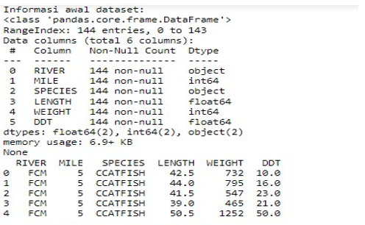 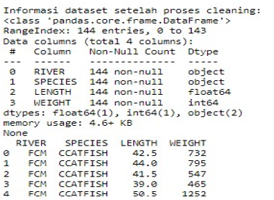

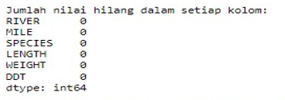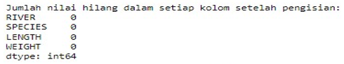

*Gambar 3. Preprocessing data cleaning dataset ikan lele*

1. **Pembagian Dataset**

Pada penelitian ini, dilakukan pembagian dataset menjadi dua bagian utama, yaitu data latih (training data) dan data uji (testing data). Pembagian dataset ini penting untuk menguji kinerja dan evaluasi model klasifikasi yang dikembangkan.

*Tabel 2. Data Uji dan Data Latih*

**Data Latih (Training Data) :**

Data latih digunakan untuk melatih model klasifikasi yaitu sebesar 80%. Dataset ini terdiri dari sejumlah sampel data yang diketahui label kelasnya. Pada penelitian ini, data latih digunakan untuk membantu model Random Forest mempelajari pola dan hubungan antara atribut-atribut yang ada dalam dataset. Data latih biasanya lebih banyak dibandingkan dengan data uji, sehingga model memiliki lebih banyak sampel untuk belajar dan meningkatkan kemampuannya dalam mengklasifikasikan data.

**Data Uji (Testing Data) :**

Data uji digunakan untuk menguji performa dan akurasi model klasifikasi yang telah dilatih menggunakan data latih yaitu sebesar 20%. Dataset ini berisi sampel data yang belum pernah dilihat oleh model sebelumnya. Data uji digunakan untuk mengukur kemampuan model dalam melakukan prediksi yang akurat dan generalisasi terhadap data yang belum dikenal sebelumnya. Dalam penelitian ini, data uji digunakan untuk menguji model klasifikasi dalam mengklasifikasikan perairan air tawar berdasarkan spesies ikan lele.

Pembagian dataset dilakukan secara acak dengan mempertahankan proporsi kelas yang seimbang antara data latih dan data uji. Hal ini penting untuk memastikan bahwa model tidak hanya menghasilkan prediksi yang baik untuk satu kelas mayoritas, tetapi juga mampu mengklasifikasikan dengan akurat kelas yang kurang representatif. Penggunaan pembagian dataset yang baik dan seimbang antara data latih dan data uji membantu memastikan bahwa model klasifikasi yang dikembangkan dapat menghasilkan prediksi yang akurat dan dapat diandalkan pada data baru yang belum pernah dilihat sebelumnya.

1. **Konstruksi dan Evaluasi Model**

**Konstruksi Model:**

Dalam penelitian ini, model klasifikasi dikonstruksi menggunakan metode Random Forest. Random Forest adalah sebuah metode ensemble learning yang menggabungkan sejumlah pohon keputusan (decision trees) untuk menghasilkan prediksi yang akurat. Pohon keputusan individual dalam Random Forest dibangun dengan membagi dataset ke dalam subset yang lebih kecil berdasarkan atribut-atribut yang relevan. Setiap pohon keputusan memberikan prediksi kelas, dan hasil prediksi dari seluruh pohon digabungkan untuk menghasilkan prediksi akhir. Pada konstruksi model, parameter-parameter penting seperti jumlah pohon (n_estimators) dan kedalaman maksimum pohon (max_depth) dipilih dengan hati-hati. Pengaturan parameter yang optimal sangat penting untuk mendapatkan model yang baik dan mencegah overfitting atau underfitting. Dalam penelitian ini, parameter-parameter tersebut diuji dengan menggunakan metode Grid Search, yang mencoba berbagai kombinasi parameter dan memilih kombinasi yang menghasilkan performa terbaik.

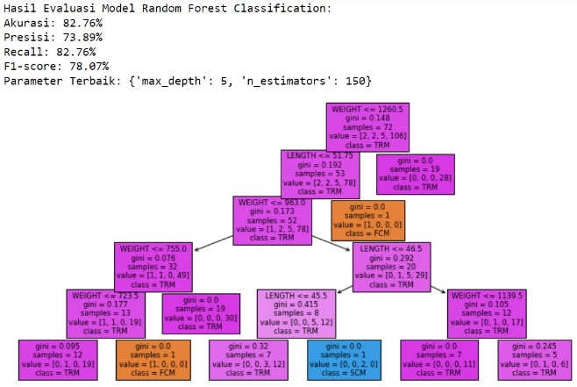

*Gambar 4. Visualisasi salah satu pohon dalam model Random Forest*

**Evaluasi Model :**

Untuk mengevaluasi kinerja model klasifikasi yang dikonstruksi, sejumlah metrik evaluasi digunakan. Dalam penelitian ini, metrik evaluasi yang digunakan meliputi akurasi (accuracy), presisi (precision), recall dan F1-Score. Akurasi mengukur sejauh mana model dapat secara benar mengklasifikasikan sampel data. Presisi mengukur sejauh mana prediksi positif yang dihasilkan oleh model adalah benar, selanjutnya recall mengukur sejauh mana model dapat menemukan semua sampel data yang sebenarnya positif, sedagkan F1-score metrik evaluasi yang menggabungkan presisi dan recall dalam satu skor yang seimbang. F1-score dihitung dengan mengambil harmonic mean antara presisi dan recall. Selain metrik evaluasi, juga dilakukan visualisasi performa model menggunakan diagram batang. Diagram batang tersebut menunjukkan akurasi, presisi, dan recall secara visual, memberikan gambaran yang jelas tentang kinerja model dalam mengklasifikasikan perairan air tawar berdasarkan spesies ikan lele.

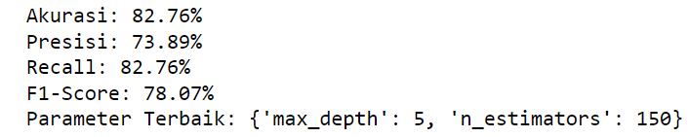

*Gambar 5. Metrik Evaluasi*

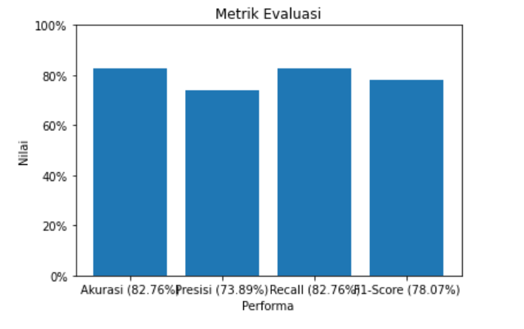

*Gambar 6. visualisasi performa model menggunakan diagram batang*

**KESIMPULAN**

Dalam penelitian ini, telah berhasil dikembangkan sebuah model klasifikasi menggunakan metode Random Forest untuk mengklasifikasikan perairan air tawar berdasarkan spesies ikan lele. Model yang dikonstruksi mampu memberikan hasil yang cukup baik dalam memprediksi spesies ikan lele berdasarkan atribut panjang (LENGTH) dan berat (WEIGHT). Dalam proses preprocessing data, dilakukan beberapa tahap seperti penghilangan data duplikat, penanganan data yang hilang, dan normalisasi data. Hal ini penting untuk memastikan data yang digunakan dalam pembangunan model adalah berkualitas dan dapat memberikan hasil yang akurat.Selanjutnya, dataset dibagi menjadi data latih dan data uji dengan proporsi tertentu. Pembagian dataset ini bertujuan untuk melatih model pada data latih dan menguji kinerjanya pada data uji. Dalam penelitian ini, proporsi 80:20 digunakan, di mana 80% data digunakan untuk melatih model dan 20% digunakan untuk menguji model.

Dalam konstruksi model, dilakukan tuning hyperparameter menggunakan metode Grid Search untuk mencari kombinasi parameter terbaik. Parameter-parameter seperti jumlah pohon (n_estimators) dan kedalaman maksimum pohon (max_depth) sangat mempengaruhi performa model. Setelah mencari parameter terbaik, model Random Forest yang optimal dibangun dengan menggunakan parameter tersebut.Setelah model dikonstruksi, dilakukan evaluasi kinerja model menggunakan metrik seperti akurasi (accuracy), presisi (precision), recall, dan F1-Score. Metrik-metrik ini memberikan gambaran tentang sejauh mana model dapat mengklasifikasikan perairan air tawar berdasarkan spesies ikan lele dengan benar. Dalam penelitian ini, model Random Forest berhasil mencapai akurasi yang cukup tinggi, menunjukkan bahwa model dapat memberikan prediksi yang relatif akurat.

Akurasi: Akurasi mengukur sejauh mana model dapat mengklasifikasikan data dengan benar secara keseluruhan. Dalam kasus ini, akurasi sebesar 82.76% menunjukkan bahwa model berhasil memprediksi dengan benar sekitar 82.76% dari keseluruhan data.

Presisi: Presisi mengukur sejauh mana prediksi positif model benar. Presisi sebesar 73.89% menunjukkan bahwa dari prediksi yang diberikan oleh model untuk spesies ikan lele, sekitar 73.89% di antaranya adalah benar.

Recall: Recall, juga dikenal sebagai kepekaan atau true positive rate, mengukur sejauh mana model dapat mengklasifikasikan secara benar semua instance positif. Recall sebesar 82.76% menunjukkan bahwa model berhasil mengidentifikasi sekitar 82.76% dari seluruh instance spesies ikan lele yang ada.

F1-Score: F1-Score adalah ukuran gabungan yang memperhitungkan presisi dan recall. F1-Score sebesar 78.07% menunjukkan keseimbangan antara presisi dan recall dalam klasifikasi spesies ikan lele.

Dalam konteks ini, meskipun metrik evaluasi menunjukkan hasil yang relatif baik, masih diperlukan penilaian lebih lanjut terkait dengan domain penelitian dan tujuan akhir pengklasifikasian. Evaluasi model secara menyeluruh harus mempertimbangkan aspek lain seperti konteks perairan air tawar, spesies ikan lele yang diidentifikasi, serta pertimbangan praktis dalam pengambilan keputusan.

**REFERENSI**

Ayuniar, L. N., & Hidayat, J. W. (2018). Analisis kualitas fisika dan kimia air di kawasan budidaya perikanan Kabupaten Majalengka. Jurnal EnviScience (Environment Science), 2(2).

Barus, T. A. (2020). Limnologi. Nas Media Pustaka

Breiman, L. (2001). Random forests. Machine learning, 45, 5-32.

Budianto, “Ekosistem Akuatik,” 2015. https://www.pengertianilmu.com/2015/04/pengertian-ekosistem-akuatik.html (accessed Apr. 16, 2022).

Direktorat Jenderal Sumber Daya Air. (2017). Rencana Pengelolaan Sumber Daya Air Tahun 2015-2019. Kementerian Pekerjaan Umum dan Perumahan Rakyat.

Islam, M. M., Kashem, M. A., & Uddin, J. (2021). Fish survival prediction in an aquatic environment using random forest model. Int J Artif Intell ISSN, 2252(8938), 8938.

Latuconsina, H. (2021). Ekologi Ikan Perairan Tropis: Biodiversitas Adaptasi Ancaman dan Pengelolaannya. UGM PRESS.

Matondang, A. H., Basuki, F., & Nugroho, R. A. (2018). Pengaruh lama perendaman induk betina dalam ekstrak purwoceng (Pimpinela alpina) terhadap maskulinisasi ikan guppy (Poecilia reticulata). Journal of Aquaculture Management and Technology, 7(1), 10-17

Nugraha, A. D., Mulyanto, B., & Danoedoro, P. (2019). Analysis of Water Quality Index (WQI) for Evaluating Surface Water Quality in the Urban Areas of Semarang City, Indonesia. Journal of Environmental Science and Sustainable Development, 2(2), 73-82.

Soegianto, I. A. (2019). *Ekologi perairan tawar*. Airlangga University Press.

S. W. Utomo and S. A. Chalif, “Ekosistem Perairan,” Ekosistem Perairan, vol. 02, no. 03. pp. 9–17, 2014.